>>>>>>>>>>>>>>>>>>>>>>>>>串（字符串）<<<<<<<<<<<<<<<<<<<<<<<
【1】定义：0个或多个字符组成的有限序列。

【2】特性：
*字符个数称为串的长度。
*两个串相等，即长度相同，且对应位置上的字符相同。
*空格串，由一个或多个空格字符组成的字符串。

【3】案例：
*病毒感染监测

【4】类型定义：
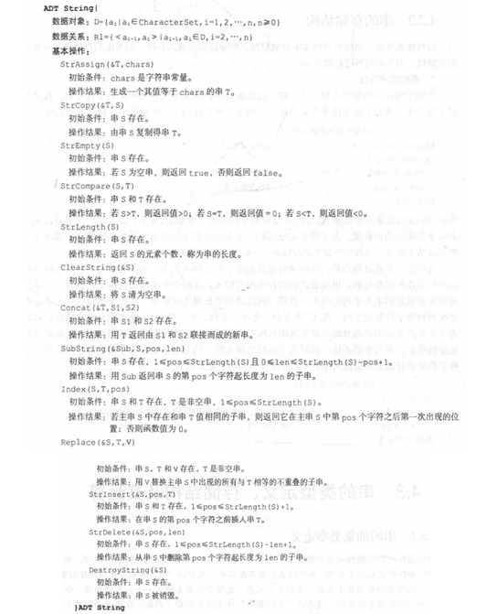
【5】串-顺序串
即字符数组。

【6】串-堆式串
将字符数组扩展为动态内存的数组。

【7】串-链式串
1.存储结构示意
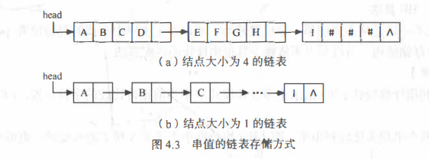
2.串的模式匹配算法
*应用于搜索引擎、拼写检查、语言翻译、数据压缩等。
*BF算法、KMP算法

>>>>>>>>>>>>>>>>>>>>>>>>>>>>>>>>数组<<<<<<<<<<<<<<<<<<<<<<<<<<<<<<<
【1】定义：可以通过下标访问，每个数组元素处于n个线性关系中。

【2】特性：
*数组一旦被定义，它的维数和维界就不再改变。
*是线性表的扩展。

【3】类型定义：
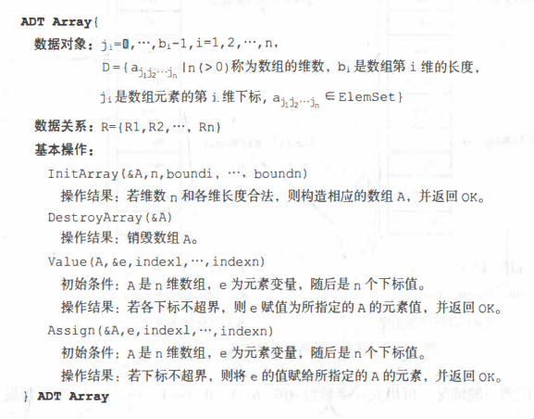
【4】数组的存储
1.顺序存储
*以行序为主，或者以列序为主。
*下标<--->存储位置；如二维Loc(i,j) = Loc(0,0) + (n*I+j)L

2.特殊矩阵的压缩存储
*对称矩阵（aij=aji）——存储下三角。
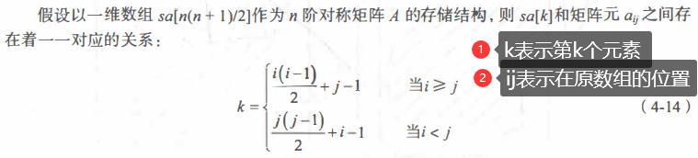
*三角矩阵（上三角/下三角全部元素为c）——存储下三角/上三角+一个常数位。
*对角矩阵（主对角线周围是非零元素）——存储为一维数组。

>>>>>>>>>>>>>>>>>>>>>>>>>>>>>广义表<<<<<<<<<<<<<<<<<<<<<<<<<<<<<
【1】定义：LS=(a1, a2, ……,an)，ai可以是单个元素，也可以是广义表。

【2】特性：
*是线性表的推广。
*广义表可以是一个多层的结构。
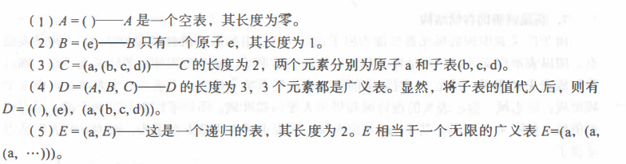
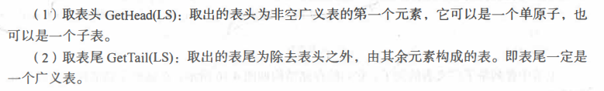

【3】存储结构
1.头尾链表的存储
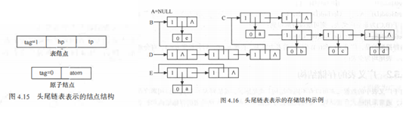
2.扩展线性链表的存储
